МИНОБРНАУКИ РОССИИ

Федеральное государственное бюджетное образовательное учреждение высшего образования

НИЖЕГОРОДСКИЙ ГОСУДАРСТВЕННЫЙ ТЕХНИЧЕСКИЙ

УНИВЕРСИТЕТ им. Р.Е.АЛЕКСЕЕВА

Институт радиоэлектроники и информационных технологий

Кафедра «Информатика и системы управления»

ОТЧЕТ

**Лабораторная работа №3**

По дисциплине: «Информатика и компьютерные технологии»

Тема: «Знакомство с системой контроля версий git»

РУКОВОДИТЕЛЬ:

________________ Степаненко М. А.

СТУДЕНТ:

_____________________Елфимов Т.В.

Группа 24-ИВТ-2

Работа защищена «___» ____________

Нижний Новгород 2025

**Цель работы:** Установить и настроить git на локальной машине, завести аккаунт в Github, научиться работать с данной системой версионирования, изучить основные команды.

**Ход работы:**

1) Git на компьютере уже был установлен, но не настроен. Произведена стартовая настройка Git, выполнен вход в аккаунт GitHub в браузере.

2) Произвёл клонирование удалённого репозитория на локальную машину через git clone.

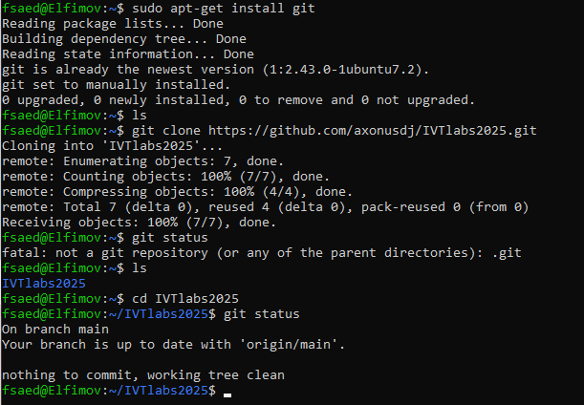

3) Созданы папки Lr1, Lr2, Lr3. В каждой созданы папки Elfimov_T_V_24ivt2, в каждой папке создан test{X}.txt, по номеру равный номеру Lr{X}. Т.е. имеем три пути:

Lr1/Elfimov_T_V_24ivt2/test1.txt

Lr2/Elfimov_T_V_24ivt2/test2.txt

Lr3/Elfimov_T_V_24ivt2/test3.txt

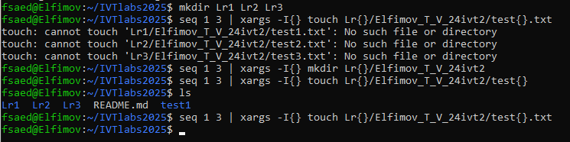



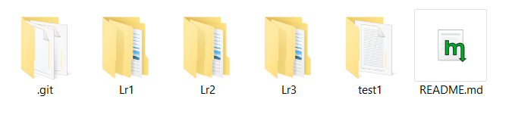

4) В коммит добавлена выбранная папка (git add Lr1). Далее были добавлены все остальные папки через “get add .”

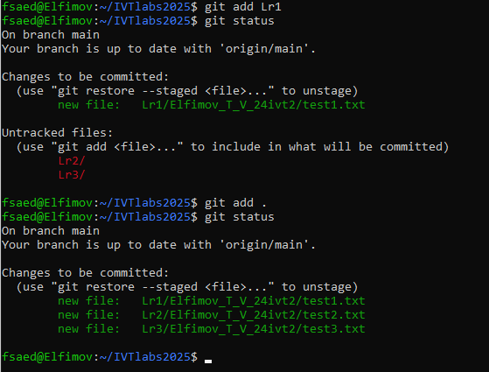

6) Через git commit сохранены изменения в локальном репозитории.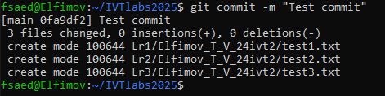

7) В папке Lr1 в текстовом файле добавлена строка “new Text”, затем предпринята попытка создать новый коммит таким же образом, как и до этого. Попытка не удалась, добавлен ключ -a в команду git commit для того, чтобы указать, что мы хотим сохранить все изменения.

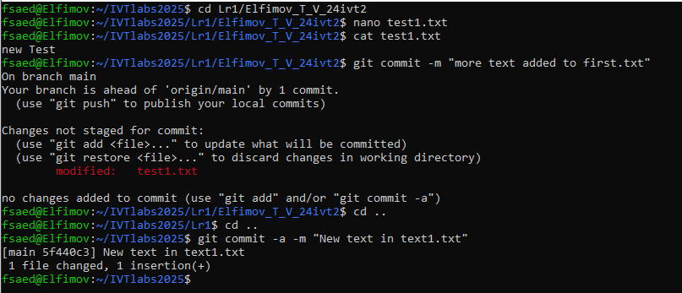

8) Изменения отправлены на удалённый репозиторий командой git push

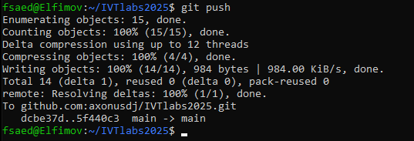

9.1) Дополнили строчку “New text” в текстовом файле в папке Lr1 на GitHub

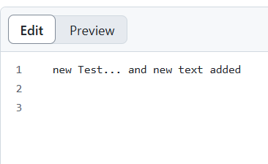

9.2) “Догнали” главный репозиторий, получив изменения на нём с помощью git pull.

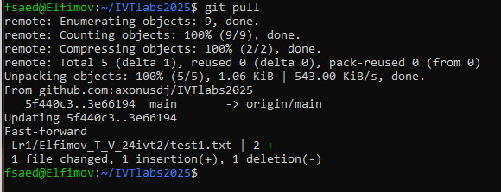

10) заменяем файлы testX.txt на отчёты по лабораторным работам, отправляем на GitHub через git push.

10.2) создал файл second.txt на главном репозитории и добавил в него текст.

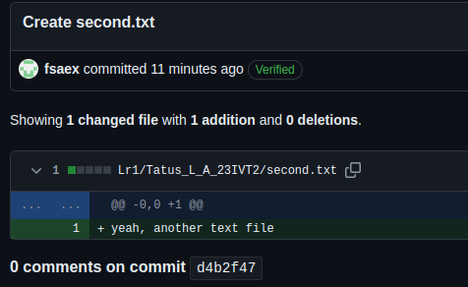

10.3) ввиду отставания от главного репозитория, изменения выгрузить не получилось.

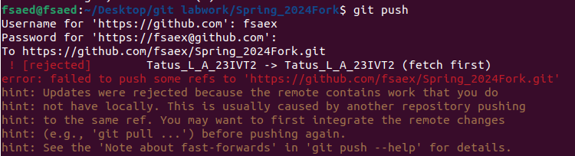10.4) применяем git pull и git push чтобы проверить наличие обновлений в главном репозитории, скачать их себе, а затем, объединив со своими, выгрузить изменения обратно в удалённый репозиторий.

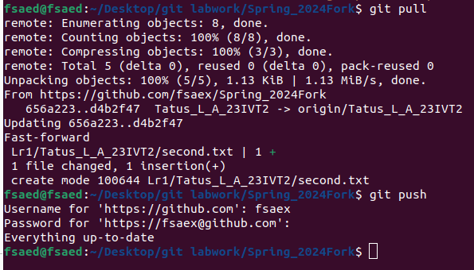

11) Далее делаю pull request к основной ветке.

**Вывод:**

Очень простой в освоении, но, между тем, не менее полезный инструмент, причём не только для разработчика — существует куча профессий, где пригодилось бы версионирование, как мне кажется. Благодаря этой лабораторной работе я наконец скачал себе Git на компьютер, и научился использовать его базовые возможности: клонирование репозитория на компьютер, добавление файлов в него, создание коммитов и получение данных с главного репозитория. Ещё я научился создавать Pull Request. На первое время

этих функций более чем достаточно.